[浙江省人民医院某研究团队所发文章被质疑发生图片重叠](https://mp.weixin.qq.com/s?__biz=Mzg4OTgzNzAyOA==&mid=2247566395&idx=3&sn=432048dafec21101c7b53ca2eda17243&chksm=ce41f27c8a06a27af428c4eabb12523bfddae13d462c08ebcd891c89806b84d01c54b77b4f7b&scene=126&sessionid=1742576418)

诚信君[iPubpeers](javascript:void(0);)2025-03-20 10:04:11河南



2020年 9 月15日，浙江省人民医院 Zhang Yu 研究团队，在***Frontiers in cell and developmental biology***上发表的题为**“ALK3-SMAD1/5 Signaling Mediates the BMP2-Induced Decrease in PGE2 Production in Human Endometrial Stromal Cells and Decidual Stromal Cells”**的研究论文，**被质疑文中出现图片重叠。**

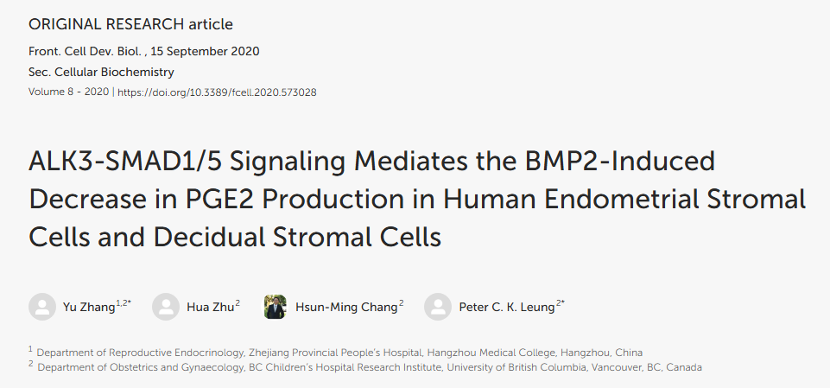

该文章于2025年3月在Pubpeer上被读者质疑：**文章出现图片重叠。**

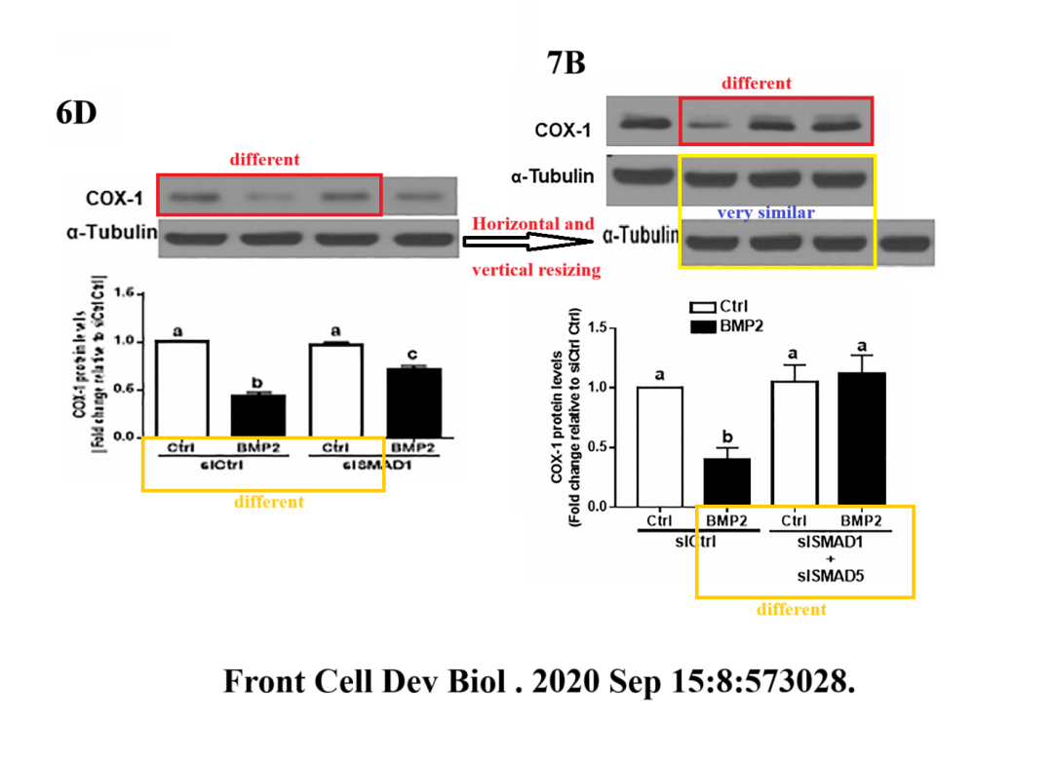

**相关消息**

https://pubpeer.com/publications/299FC5810D458B52A609B4BB9EB83B#1

图片



**iPubpeers，专注于图片重复报道。**

**投稿事宜：ilovehainan@foxmail.com**

**觉得本文好看，请点这里！**